Wydział:  EiTI | Dzień/godzina |  | 14:00 | NR zespołu: 2
Wydział:  EiTI | Data: | 28.11.2006 |  | NR zespołu: 2
1. Artur Wojtkowski  2. Artur Michalak  3. Tomasz Zaborowski | Ocena z przygotowania |  | Ocena z sprawozdania | Ocena końcowa
Prowadzący: |  |  | Podpis  Prowadzącego:

1. TEMAT.

Badanie osłabienia promienowania gamma przy przechodzeniu przez materię.

2. WPROWADZENIE TEORETYCZNE.

Promieniowanie gamma to wysokoenergetyczna forma promieniowania elektromagnetycznego. Za promieniowanie gamma uznaje się promieniowanie o energii kwantu większej od 10 keV, co odpowiada częstotliwości większej od 2,42 EHz, a długości fali mniejszej od 124 pm. Zakres ten częściowo pokrywa się z zakresem promieniowania rentgenowskiego. W wielu publikacjach rozróżnienie promieniowania gamma oraz promieniowania X opiera się na ich źródłach, a nie na długości fali. Promieniowanie gamma wytwarzane jest w wyniku przemian jądrowych albo zderzeń jąder lub cząstek subatomowych, a promieniowanie rentgenowskie, w wyniku zderzeń elektronów z atomami. Promieniowanie gamma jest promieniowaniem jonizującym i przenikliwym. Nazwa promieniowania gamma pochodzi od greckiej litery γ.

2.1. Odziaływanie z materią.

Promieniowanie gamma przechodząc przez materię ulega pochłanianiu (wielkość pochłaniania zależy od energii promieniowania). Za pochłanianie promieniowania gamma odpowiadają następujące zjawiska:

- wewnętrzny efekt fotoelektryczny (Photo) w wyniku którego promieniowanie gamma oddaje energię elektronom odrywając je od atomów lub przenosząc na wyższe poziomy energetyczne,
- rozpraszanie comptonowskie (Compton) słabo związane lub swobodne elektrony doznają przyspieszenia w kierunku rozchodzenia się promieniowania. W pojedynczym akcie oddziaływania następuje niewielka zmiana energii kwantu gamma. W wyniku oddziaływania z wieloma elektronami kwant gamma wytraca swą energię. Jest to najważniejszy sposób oddawania energii przez promieniowanie gamma.
- kreacja par elektron-pozyton (Pair), kwant gamma uderzając o jądro atomowe powoduje powstanie par cząstka-antycząstka (warunkiem zajścia zjawiska jest energia kwantu gamma > 1,2 MeV - dwukrotnej wartości masy spoczynkowej elektronu),
- reakcje fotojądrowe - niezwykle rzadkie, występuje przy odpowiednio dużej energii promieniowania (E_{γ}>18,6 MeV}. W tym oddziaływaniu promieniowane gamma oddaje energię jądrom atomowym wzbudzając je. Wzbudzone jądro atomowe może wypromieniować kwant gamma, ulec rozpadowi lub rozszczepieniu.
Wiązka promieniowanie przy przejściu przez absorbent ulega osłabieniu, które wyraża się wzorem: I = I₀ e^{- μ d}
Gdzie: I - natężenie promieniowania po przejściu przez absorbent
I₀- początkowe natężenie promieniowania
d - grubość absorbentu
μ – współczynnik osłabienia
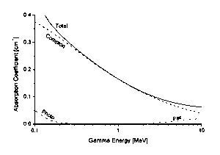
Zależność absorpcji promieniowania gamma od energii dla aluminium.

2.2. Rozpad promieniotwórczy.

Jest to zjawisko spontanicznej przemiany jądra atomowego danego izotopu w inne jądro. Podstawową własnością rozpadu promieniotwórczego jest brak wpływu fizykochemicznych czynników zewnętrznych na proces. Parametry charakteryzujące rozpad danego izotopu:
Czas połowicznego zaniku (rozpadu), potocznie czas życia izotopu promieniotwórczego, czas po jakim aktywność (równoznacznie: ilość jąder) danego izotopu promieniotwórczego (radionuklidu) spadnie do połowy swej początkowej wartości.
Stała rozpadu, λ, L = 1/τ = (ln2)/T1/2,
gdzie: τ - średni czas życia danego izotopu promieniotwórczego (równanie to definiuje τ), T1/2 - czas połowicznego zaniku.

3. WYKAZ PRZYRZĄDÓW.

- detektor wraz z domkiem osłonowym
- komputer klasy IBM PC z oprogramowaniem Gamma
- próbka 137Cs
- kolimator
- płytki absorbentów o różnej grubości z Al, Cu, Pb
- zasilacz

4. OPIS PROCEDURY POMIAROWEJ.

Parametry pomiarów:
- E = 0,66 MeV
- Źródło promieniowania: 137Cs
- Czas pomiaru: 60 s
- Ustawienie pożądanej wartości napięcia zasilającego
- Ustawienie właściwych parametrów programu komputerowego
- Pomiar promieniowanie tła
- Pomiary promieniowania gamma dla poszczególnych absorbentów:
- Pomiary dla różnych grubości absorbentu- aluminium
- Pomiary dla różnych grubości absorbentu- miedź
- Pomiary dla różnych grubości absorbentu- ołów
- Zastosowanie metody najmniejszych kwadratów do obliczenia poprawnej wartości współczynnika osłabienia

5. WYNIKI POMIARÓW.

N - liczba zliczeń
- grubość absorbentu
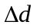- błąd systematyczny grubości absorbentu

  Aluminium
  Nr | Grubość absorbentu d (mm) | Liczba zliczeń N
   | 0,90 | 3648
   | 0,90 | 3510
   | 3,01 | 3445
   | 3,01 | 3476
   | 7,11 | 3210
   | 7,11 | 3348
   | 11,98 | 2923
   | 11,98 | 3016
   | 20,07 | 2612
   | 20,07 | 2533
  Ołów
  Nr | Grubość absorbentu d (mm) | Liczba zliczeń N
   | 2,98 | 3002
   | 6,98 | 1744
   | 9,91 | 1206
   | 14,98 | 720
   | 20,01 | 360
  Miedź
  Nr | Grubość absorbentu d (mm) | Liczba zliczeń N
  1. | 1,95 | 3219
  2. | 4,89 | 2808
  3. | 10,08 | 2088
  4. | 15,06 | 1575
  5. | 20,15 | 1283

Pomiar tła: 81 zliczeń
= 0,01 mm

6. WYNIKI OBLICZEŃ.

 - liczba zliczeń
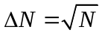 - średnie odchylenie standardowe liczby zliczeń
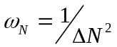 - waga potrzebna do obliczenia wartości średniej pomiarów o niejednakowej dokładności

  Aluminium
  l.p. |  | 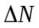 | 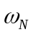
   | 3648 | 60 | 0,000274
   | 3510 | 59 | 0,000285
   | 3445 | 59 | 0,000290
   | 3476 | 59 | 0,000288
   | 3210 | 57 | 0,000312
   | 3348 | 58 | 0,000299
   | 2923 | 54 | 0,000342
   | 3016 | 55 | 0,000332
   | 2612 | 51 | 0,000383
  10. | 2533 | 50 | 0,000395
  Ołów
  l.p.
   | 3002 | 55 | 0,00033311
   | 1744 | 42 | 0,00057339
   | 1206 | 35 | 0,00082919
   | 720 | 27 | 0,00138889
   | 360 | 19 | 0,00277778
  Miedź
  l.p.
   | 3219 | 57 | 0,00031066
   | 2808 | 53 | 0,00035613
   | 2088 | 46 | 0,00047893
   | 1575 | 40 | 0,00063492
   | 1283 | 36 | 0,00077942

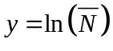 |  | 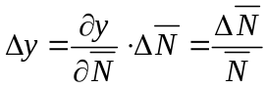
y - zmienna pomocnicza w metodzie najmniejszych kwadratów
y - odchylenie standardowe od zmiennej y

Aluminium
l.p. | 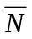 | 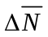 |  |  | 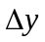
 | 3648 | 60 |  | 8,201934 | 0,016557
 | 3510 | 59 |  | 8,163371 | 0,016879
 | 3445 | 59 |  | 8,144679 | 0,017037
 | 3476 | 59 |  | 8,153637 | 0,016961
 | 3210 | 57 |  | 8,074026 | 0,017650
 | 3348 | 58 |  | 8,116118 | 0,017283
 | 2923 | 54 |  | 7,980366 | 0,018496
 | 3016 | 55 |  | 8,011687 | 0,018209
 | 2612 | 51 |  | 7,867871 | 0,019567
 | 2533 | 50 |  | 7,837160 | 0,019869
Ołów
l.p.
 | 3002 |  | 55 | 8,007034 | 0,018251
 | 1744 |  | 42 | 7,463937 | 0,023946
 | 1206 |  | 35 | 7,095064 | 0,028796
 | 720 |  | 27 | 6,579251 | 0,037268
 | 360 |  | 19 | 5,886104 | 0,052705
Miedź
l.p.
 | 3219 |  | 57 | 8,076826 | 0,017625
 | 2808 |  | 53 | 7,940228 | 0,018871
 | 2088 |  | 46 | 7,643962 | 0,021884
 | 1575 |  | 40 | 7,362011 | 0,025198
 | 1283 |  | 36 | 7,156956 | 0,027918

6. 1. Metoda najmniejszych kwadratów.
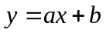 gdzie: 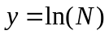, 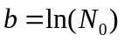, 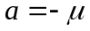, 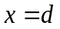
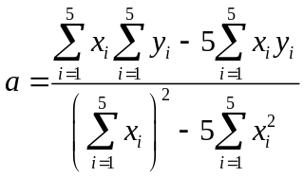 | 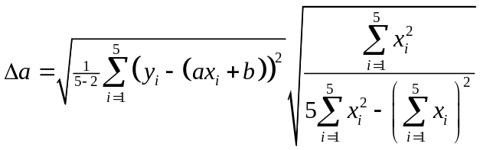
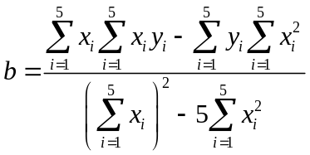 | 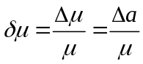

Pierwiastek | [mm⁻¹] | 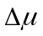[mm⁻¹] | 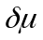
Al | 0,0173 | 0,0009 | 5,20%
Pb | 0,1231 | 0,0025 | 2,03%
Cu | 0,0523 | 0,0015 | 2,86%
7. BŁĘDY POMIARU.

- błąd wynikający ze skończonego czasu detekcji
- błąd obliczeniowy współczynnika
- błąd (uwzględniony na wykresie)
- błąd (pomijalnie małe na wykresie)

8. WYKRESY.

Wykresy zależności liczby zliczeń od grubości absorbentu znajdują się na załączonej kartce papieru milimetrowego.
Wykres nr 1 przedstawia zależność w skali liniowej.
Wykres nr 2 przedstawia zależność w skali logarytmicznej.

9. WNIOSKI KOŃCOWE.

Najlepszym absorbentem z pośród badanych jest ołów, który pochłania dużą część promieniowania. Dlatego stosowany jest do wykonywania osłon. Wytwarza się z niego ekrany zabezpieczające przed promieniowaniem rentgenowskim i promieniowaniem gamma. Ma to ścisły związek z liczbą atomową absorbentu. Pierwiastki o mniejszych liczbach atomowych znacznie słabiej absorbują promieniowanie.
Z pomiarów badanych absorbentów: ołowiu, miedzi i aluminium wynika, że 